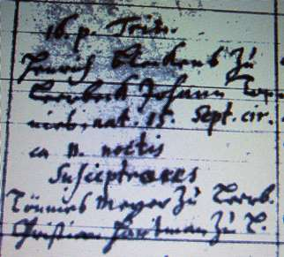

Kirchenbuch Lerbeck 1706; ARCHION-Bild 69 in „Taufen etc. 1656 – 1798“
(sehr schwache Vorlage)
Abschrift:
„16 p. Trin. (16. Sonntag nach Trinitatis, KJK) Henrich Blekens zu Lerbeck Johann Tönnis, nat. 15. Sept. circa 11 noctis (geboren am 15.09. etwa um 23 Uhr); Suscipatres (Paten, KJK) Tönnis Meyer zu Lerb., Christian Hartmann zu L.“.

